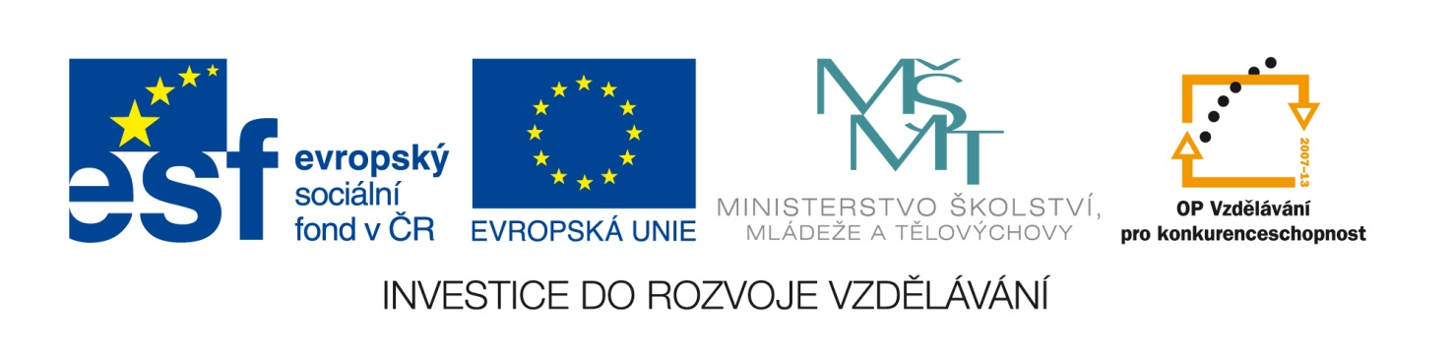
Výsledek výzvy k podávání nabídek
Číslo zakázky: | C/12/901
Název programu: | Operační program Vzdělávání pro konkurenceschopnost
Registrační číslo projektu: | CZ.1.07/1.5.00/34.1018
Název projektu: | Moderní vzdělávání, tradiční hodnoty
Název zakázky: | Dodávka učebnic a výpočetní techniky.
Datum vyhlášení zakázky: | 19. listopad 2012
Název/obchodní firma zadavatele: | Gymnázium, Polička, nábřeží Svobody 306

Část A „notebooky“:
Název obchodní firma vybraného dodavatele: | OR-CZ spol. s r.o.
Sídlo dodavatele: | Brněnská 19, 57101 Moravská Třebová
Osoba oprávněná jednat jménem dodavatele: | Alena Vopařilová
IČ dodavatele: | 481668921

Část B „Výpočetní a vizualizační technika“:
Název obchodní firma vybraného dodavatele: | OR-CZ spol. s r.o.
Sídlo dodavatele: | Brněnská 19, 57101 Moravská Třebová
Osoba oprávněná jednat jménem dodavatele: | Alena Vopařilová
IČ dodavatele: | 481668921

Část C „Multimediální učebnice fyziky“:
Název obchodní firma vybraného dodavatele: | Nakladatelství Fraus, s.r.o
Sídlo dodavatele: | Edvarda Beneše 2438/72, 30100 Plzeň
Osoba oprávněná jednat jménem dodavatele: | Ing. Jiří Fraus
IČ dodavatele: | 64831027

